再エネ新電力会社は大手電力会社にどう対抗するか：環境価値の内部化戦略は有効である

明治大学 大森正之ゼミナール 3年
石渡太陽 後藤陸 成瀬瑞貴

【目次】
はじめに
1 日本の電力業界の現状と問題
1-1 電力の小売り自由化
1-2 世界の電力市場における
エネルギーシフト
1-3 FIT制度の確立
1-4 発送電分離の実施計画
1-5 電力会社の電気料金比較
2 仮説
再エネ新電力会社が台頭するためには、価格競争に拘泥するのではなく、

付加価値を重視した事業戦略を採用する
べきである
3 仮説の検証方法：アンケート調査と企
業訪問
4 再エネ新電力会社の課題
4-1 売電における付加価値（環境貢献・社
会貢献）の必要性

4-2 託送料の不透明性の克服

4-3 卒 FIT 電力の囲い込み

5 再エネ新電力会社の台頭戦略
5-1 一次的環境価値の訴求
5-2 二次的環境価値の訴求
おわりに

【注釈】
【参考文献】
【参考URL】
【協力企業】

はじめに
本稿で扱う再生可能エネルギーとは、非化石エネルギー源のうち、エネルギー源として永続的に利用できるものを指す。なお、本稿では再生可能エネルギーのことを以下「再エネ」と略称することとする。
また、本稿では電力の小売り事業を行っており、かつ大手電力会社（10電力会社）以外の電力会社のことを、「新電力会社」と定義する。さらに、再エネの発電設備からの電源調達を中心としている、または今後調達を増やしていく計画が明確である新電力会社のことを、「再エネ新電力会社」と定義する。
再エネ新電力会社には４つの特徴がある。1つ目は電源構成や環境負荷などの情報を一般消費者にわかりやすく開示していること。2つ目は原子力発電所や石炭火力発電所からの調達をしていない（常時バックアップ分は除く）こと。3つ目は大手電力会社と資本関係がないこと。そして4つ目は付加価値（付加価値の説明は後述）競争をしていることである。
2016年4月の電力の小売り全面自由化を受け、低圧区分の家庭や商店なども電力会社を選ぶことが出来るようになった。その影響を受け電力の小売り会社は増加を続けてきた。地球温暖化対策の流れを受け、世界的にも再エネへのパワーシフトが起こっている中で、日本は2030年までに、再エネの導入比率を22~24%にすることを目標にしている。そこで、私たちは再エネ新電力会社が顧客シェアを伸ばしていくことが、この目標達成に近づくための重要な役割を担うと考えている。
これまでに電力の小売り全面自由化に関しては様々な議論がなされているが、その中で、2020年現在特に注視されているのが発送電分離の問題である。現在、日本の送配電部門は地域ごとに10社の電力会社が統括している。これにより、電力の小売り事業者が需要家に電力を送る際に、電力系統の使用料として託送料というものが発生するが、この託送料の透明性が保たれていないという問題がある。その他にも、送電線の空き容量問題や連携負担金問題など、発送電分離を巡る議論は非常に活発に行われている。しかし、以上のような電力の小売り全面自由化に関する議論は専門家の間で行われているが、実際の電力小売り業界において、経営を行う上で何が課題となっているのかを検討している論文は見当たらない。そこで本稿では、再エネ新電力会社が直面している課題を発見・考察し、その課題を解決するための方策を提案することを目的とする。
まず、第1章で電力小売り自由化および国内外の電力市場の現状や問題について言及する。第2章で再エネ新電力会社の顧客シェア拡大に関する仮説を設定する。第3章でその仮説の検証方法について言及する。第4章で仮説の検証から得られた再エネ新電力会社の課題を挙げる。第5章で再エネ新電力会社の台頭戦略を検討していく。

1 日本の電力業界の現状と問題
1-1 電力の小売り自由化
これまでの電力は各地域に存在する10社の大手電力会社が地域独占的に販売していたが、2016年4月の電力の小売り全面自由化（以下、電力自由化と略称）にともない、家庭や商店、公共団体なども電力会社を自由に選択できるようになった。
次ページの表１のように先に述べた電力自由化は、実際は2016年4月以前から行われており、最初の電力自由化は、2000年3月、大規模な工場やデパート、オフィスビルなどに適応される「特別高圧電力」から実施された。その後、2004年4月、続いて2005年4月に中小規模の工場や中小ビルなどに適応される「高圧電力」へと段階的に拡大していき、最終的に家庭や商店などに適応される「低圧電力」においても電力会社が選択できるようになり、2016年4月1日に全面自由化となった。

【表１】電力の小売り自由化の歴史
実施時期 | 自由化対象の電力
2000年3月 | 特別高圧電力  （対象）大規模工場  デパート  オフィスビル
2004年4月  (段階的に翌年も実施) | 高圧電力  （対象）中小ビル  中小規模工場
2016年4月 | 低圧電力  （対象）家庭・商店

（参考URL1を基に筆者作成）

電力自由化のメリットとして、これまで各地域の大手電力会社が地域独占的に行っていた電力事業の市場を開放することにより、電力会社間の競争を促し、電気料金の高額化を抑制できることが挙げられる。これにより、電力会社は価格競争だけではなく、様々な契約付随サービスや特典を電気料金に組み込む付加価値競争を行うようになった。
また、グラフ1のように電力小売り事業への参入事業者は増加し続け、2019年4月11日時点で約600事業者となっている。これらの新規事業者のなかには、供給する電気の種類に特徴を打ち出している事業者も存在し、消費者が太陽光や風力などの再エネ電力を選好して購入することも可能となった。
しかし、グラフ２で示したように新電力会社のシェアは2018年7月から縮小を始めた。今回私たちは、この再エネを積極的に扱っている「再エネ新電力会社」を中心に採り上げる。

【グラフ１】新電力会社の事業者数の推移
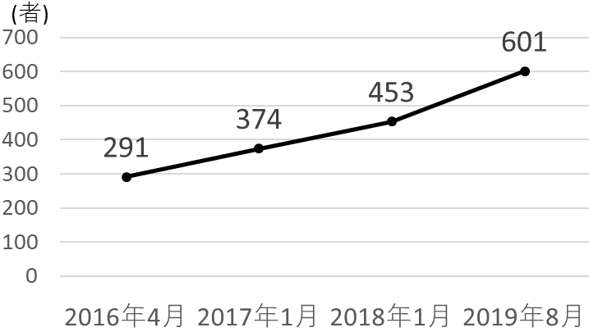
（参考URL2,3を基に筆者作成）

【グラフ２】新電力会社のシェアの推移
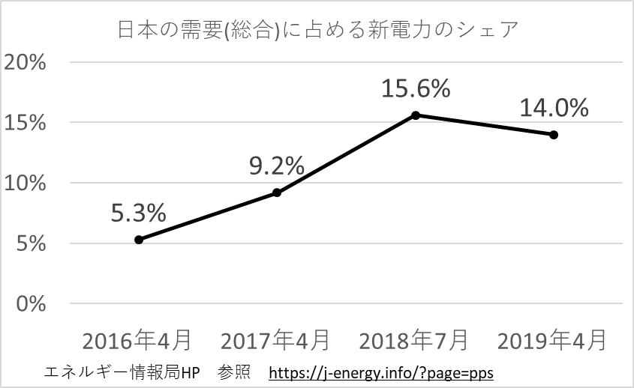
（参考URL4を基に筆者作成）

1-2 世界の電力市場におけるエネルギーシフト
日本が電力自由化に踏み切った理由として、電力会社間の競争を促すこととは別にもう1つ大きな理由が存在する。それは世界中の電力市場のあいだで広がりつつある、「エネルギーシフト」という動向である。エネルギーシフトとは、エネルギー供給を石油、石炭、天然ガス、原子力から再エネへと転換させることをいう。この考えは、脱炭素社会の実現とも大きく関わってくる。
このエネルギーシフトの最たる例が、ドイツである。 1990年代からすでに、ドイツは再エネが促進されており、2000年に制定された再生可能エネルギー法（Gesetz fuer den Vorrang der Erneuerbaren Energien）によって再エネ促進が明確に定められていた。エネルギーシフトは、ドイツで最も重要な経済政策および環境政策のひとつである。遅くとも2050年までには、ドイツにおける電力供給の少なくとも80％および総エネルギー供給の60％を再エネでまかなうことが目標とされている。直近の措置としては、2022年までに段階的にすべての原子力発電所を停止することであり、2017年以降、電力網に接続されている原子力発電所は7つのみで、これは電力構成のおよそ10％強である。このようにドイツでは、持続可能なエネルギーシステムへの転換を推進している。
こうしたエネルギーシフトの流れは、ドイツを中心としたヨーロッパ諸国で顕著に表れており、脱炭素社会の実現に向けた具体的な取り組みとして、すでに行われている。このような世界規模の動きもあるため、日本もエネルギーシフトに取り組み始めた。その第一歩として、再エネ普及を促進させるために電力自由化に踏み切ったとも考えられる。

1-3 FIT制度の確立
日本では2012年7月に「電気事業者による再エネ電気の調達」に関する特別措置法に基づいて固定価格買い取り制度(Feed-in tariff,以下FIT制度と略称)が創設された。FIT制度とは、再エネで発電した電気を、電力会社が一定期間に一定価格で買い取ることを国が約束する制度である。発電事業者が再エネで発電した電気を売電する際、電力会社がその電気を買い取るが、その買い取る費用の一部を、電力会社から電気を購入している需要者から、再エネ発電促進賦課金という形で徴収し、現状に至るまでの再エネの導入を支えている。また再エネで発電された電気は、その性質上、他の発電方法で発電された電気と混在して消費者に供給されるため、再エネ発電促進賦課金は、毎月の電気料金を支払う際にその料金の中に含まれている。この制度により、発電設備の高い建設コストの回収の見通しが立ちやすく、FIT制度導入以前よりも再エネの普及が進んでいる。
しかし、このFIT制度には欠点もある。その欠点とは、FIT制度によって発電された電気は、国際ルールに従うと厳密には再エネとして認められないことである。理由としては、FIT電気は需要者の賦課金でコストが賄われているため、純粋な再エネとしては見なされないということが挙げられる。FIT電気が再エネとして認められないことによる弊害として、RE100^{１}を宣言する企業からの需要が見込めなくなることが挙げられる。日本がエネルギーシフトに取り組む契機として、RE100による企業のエネルギーシフトは重要であるため、ここからの需要が見込めなくなるのは大きな損失である。

1-4 発送電分離の実施計画
1-1で述べたように、2016年に電力自由化が行われた。そもそも、電気が発電所で発電されてから需要者に届けられるまでには、大きく分けて3つの事業部門を介する必要がある。それは、発電部門・送配電部門・小売り部門の3つの部門である。2016年に行われた電力自由化は、厳密にはこの3つの部門のうち、小売り部門の自由化である。また、発電部門に関しても、1995年以降の度重なる制度改革を経て、原則参入自由となり競争原理が働いている。しかし、送配電部門に関してはいまだ自由化が実施されておらず、各大手電力会社が独占しているのが現状である。このように、発電部門と小売り部門が自由化されても、電気を各企業や各家庭に届ける送配電部門が、大手電力会社と新しく参入した電力事業者を平等に扱わなければ、健全な競争が行われず、電力市場の改革は進まない。発電した電気を各企業や各家庭に販売するためには、自家消費しない限りは、電柱や電線などの送配電網を利用する必要がある。つまり、電力自由化を全面的に実現するためには、送配電部門の自由化も必要不可欠であると考えられる。そして、その送配電部門の自由化に際して重要となってくるのが発送電分離という考え方である。
これまで送配電部門は、各地域の大手電力会社が構築し、独占的に運用していた。この送配電部門を発電や電力小売りを行う既存の電気事業者から分離すれば、中立性を高めることができるというのが、発送電分離の基本的な考え方である。しかし、送配電網全体で電力の需要と供給のバランスをとる需給管理や、送配電網の建設・保守業務については、スケールメリットの観点などから、一社が一元的に行う方が効率的だという側面がある。また、地域の端々まで張り巡らされた送配電網を一元的に管理することで、二重投資を防ぐことも可能である。
こうした背景から、送配電部門に関しては、発電部門や小売り部門のように自由化で新規参入を促す方法ではなく、これまでのように、ひとつの事業者が地域独占的にサービスを提供する形態は残しつつも、さまざまな事業者が送配電網を公平に利用できるよう、中立性を高める改革が現在進められている。このような、送配電網の中立性を確保する方法のひとつが、送配電部門の分社化をする法的分離である。2019年現在、検討されている分離方法は上記の法的分離を含めて4つのタイプに分類される。
1つ目は、大手電力会社の送配電部門の会計を他部門の会計から分離する会計分離という方法である。これにより、送配電部門への料金支払などの条件について、新規の電気事業者とのあいだでの公平性が向上する。
２つ目は、大手電力会社の送配電部門全体を別会社化する法的分離という方法である。この方法では、各事業部門の活動、会計、従業員などが明確に区分される。フランスやドイツの一部で採用されており、民営電力会社では持ち株会社形式での対応がなされている。
３つ目は、法的分離のように大手電力会社の送配電部門を別会社化したうえで、発電部門や小売部門の会社との資本関係も解消する所有権分離という方法である。イギリスや北欧で採用されており、電力会社が国有の国で事例が多く見受けられる。
４つ目は、送配電設備は大手電力会社に残したまま、送電線を運用したり指令を出したりする機能のみを別の組織に分離する、系統運用機能の分離という方法である。系統運用は、独立した系統運用者が行う。この方法は、アメリカの一部の州で実際に採用されている。
日本では現在、2003年の制度改正により会計分離が導入されている。また、顧客情報の目的外利用や既存事業者と新規事業者の間での差別的な取扱いの禁止、送配電業務などを支援する機関を設置するなどして、送配電部門の公平性や透明性を確保する取り組みも行われている。しかし、制度改正を経てもなお、この方法では中立性が不十分だという指摘もあり、さまざまな視点から検討を行った結果、2013年、送配電部門を別会社にする法的分離を実施することが閣議決定された。2015年6月に成立した改正電気事業法により、法的分離は、2020年に実施される予定で、これにより、送配電事業者は発電や小売り事業を営むことが原則として禁止される。

1-5 新旧電力会社の電気料金比較
ここまで言及してきたように、日本の電力業界は様々な問題を孕んでおり、それぞれの問題に対して改善策も講じられているが、再エネ普及の有効打にはなっていない。そこから、私たちは再エネの高い発電コストに基づく高額な電気料金が原因で再エネ普及が阻害されているのではないかという考えに至った。そこで、T電力（大手電力会社）、Tガス（大手新電力会社）、M電力・S電力（再エネ新電力会社）の4つの電力会社の電気料金を比較した。
電気料金比較の際の全社統一の条件として、低圧区分である50A・780kwh（4人世帯の1か月の平均電力消費量）を採用した。
電気料金を計算・比較した結果、T電力の電気料金は23,667円、Tガスの電気料金は22,400円、M電力の電気料金は 21,503円、S電力の電気料金は22,739円となり、グラフ3のように４つの電力会社の電気料金はほとんど同じであることがわかった。

【グラフ３】１ヶ月の電力料金の比較
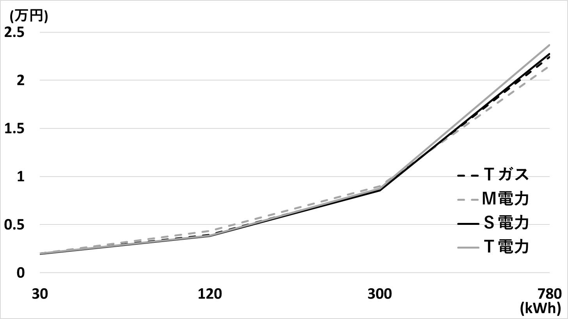
（参考URL5,6,7,8を参考に筆者作成）

2 仮説
私たちは、再エネ新電力会社のシェア拡大を目指すにあたり、「再エネ新電力会社が台頭するためには、価格競争に拘泥するのではなく、付加価値を重視した事業戦略を採用するべきである」という仮説を設定した。
仮説設定の背景としては、大手電力会社と再エネ新電力会社の電気料金を比較した際、

価格に大きな差はないにもかかわら
ず、新電力会社のシェアが減少傾向にあることから、大手電力会社と価格競争を行ったとしても、シェアの拡大は見込めないと考えた。そこで私たちは、価格競争ではなく、サービス品質を高める、ブランド力を高める、独自性を高める、といった付加価値による競争を行うことで、シェアの拡大が見込めるのではないかと考えた。

3 仮説の検証方法
仮説を検証するための方法として、訪問聞き取り調査とアンケート調査を軸として行った。また、必要に応じてウェブサイトや文献の輪読も行った。仮説検証の流れとしては、はじめに訪問予定の企業に対しEメールによる事前質問を行い、その返答をもとに訪問聞き取り調査を行った。訪問先の企業は、パワーシフト・キャンペーン^{２}に参加している企業の中から、関東圏内に存在し、かつ私たちの訪問依頼を承諾してくれたS社とM社に決定した。次にこの訪問聞き取り調査から得られた結果を基に、アンケートを作成した。
こうして作成したアンケートを、パワーシフト・キャンペーンに参加している合計28の企業・団体に送付した。こうしてアンケートから得られた8社からの回答データを基に、実際に再エネ新電力会社が直面している課題を明らかにし、その課題の解決方法を模索した。 そして、最終的には私たちが設定した仮説の妥当性を検討した。

4 再エネ新電力会社の課題
4-1 売電における付加価値（環境貢献・社会貢献）の必要性
2章の仮説で述べたように、再エネ新電力会社が大手電力会社に対抗するには、価格競争に拘泥するのではなく、付加価値を重視した事業戦略を採用することで、シェアを拡大していく必要があると私たちは考えた。
そもそも、新電力会社は発電設備を持つことなく日本卸電力取引所から電気を仕入れることができる。そのため、大手電力会社よりも安く電力供給できることが多い。しかし、グラフ２で示した新電力会社のシェアが減少に転じ始めた2018年頃から、大手電力会社は取戻し営業というものを始めた。取り戻し営業とは、電気の需要家が新電力会社へ契約をスイッチングする期間を利用して、大手電力会社が、新電力会社が対抗できないほど低価格な電気料金を提案することである。この取戻し営業は、主に需要家がすでに申し込んだ新電力会社へのスイッチングを撤回させることを目的としていると考えられている。奥村宏(2011)『東電解体 巨大株式会社の終焉』では、大手電力会社は電力自由化以前には総括原価方式^{３}に従って電気料金を決定することになっていたが、実際は総括原価よりも高額な電気料金を需要家から徴収していたのではないかと述べている。このことから、大手電力会社は利益を削ることによって電気料金を格安で提示できるのではないかと考えられる。これに対し新電力会社は、過度な低価格で電力を供給する場合、日本卸電力取引所で電力の価格が上がった際に、大きな赤字を生むリスクがある。そのため、初めは現在の大手電力会社が提示している価格より低く提示することは可能だとしても、価格競争を続けるには限界があり、経営面でもリスクが高まると考えられる。

以上の理由から、新電力会社は価格競争ではなく付加価値を重視した事業戦略を採用することで、大手電力会社に対抗していくべきであると考えた。またグラフ４からも、価格競争に拘泥するより、付加価値を重視した事業戦略を採用する再エネ新電力会社の割合が大きいことがわかる。
付加価値の例として、電気料金の一部が地域貢献活動の資金に還元されることや地元スポーツチームが使用する備品に還元されるなど地元スポーツチーム運営の支援に繋がること、再エネ発電所へ電気料金を還流させ、経営支援ができることなど様々であるが、「電力の地産地消」と「環境価値の訴求」が付加価値として最も多く挙げられた。この点については第5章の再エネ新電力会社の台頭戦略で詳しく述べる。

【グラフ４】価格よりも付加価値を重視するかに関するアンケート結果

（筆者作成アンケートを基に作成）

またグラフ５において、低価格な電気料金を強みとして価格競争を行っていくかどうかという質問に対して、その予定であると回答した会社は一社も見られなかった。この結果からも、再エネ新電力会社が大手電力会社に対抗していくには、価格競争ではなく、付加価値を重視した事業戦略を採用する必要があることがわかる。

【グラフ５】低価格な電気料金を強みとするかに関するアンケート結果
（筆者作成アンケートを基に作成）

4-2 託送料の不透明性の克服
新電力会社と大手電力会社の大きな違いの１つとして、送電線保有の有無がある。送電線は大手電力会社が保有・管理しており、新電力会社は利用料を支払うことで送電線を利用している。これは実際上、大手電力会社が新電力会社の送電線の利用を制限することや、利用料を高く設定することが可能であることを意味し、この大手電力会社と新電力会社のパワーバランスの差が問題視されてきた。１章で述べたように、既に大手電力会社の送配電部門の別会社化が実施されており、東京電力では、2016年４月に送配電部門の別会社化を行った。また、関西電力や北海道電力は2020年の4月に送配電部門を別会社化する計画を立てている。
しかし、この別会社化はあくまで法的分離である。法的分離は元の会社との資本関係が続く分離方法であり、建前だけの分離に終わり、大手電力会社と新電力会社のパワーバランスの改善には繋がらない恐れがある。
そのため、大手電力会社の各部門間に資本関係を持たない、所有権分離と呼ばれる方法で分離する必要があると考えられる。この方法であれば、大手電力会社の送配電部門が完全に独立した会社となり、大手電力会社と新電力会社の競争はより平等な条件のもとに行われると考えられる。さらに、より公平な競争を促すためには、送配電部門を国有化し、公共インフラ化するという考え方も存在する。そこで次ページのグラフ６では、送配電部門を公共インフラ化するべきかに関するアンケート結果を示す。

【グラフ６】送配電部門を公共インフラ化するべきかに関するアンケート結果
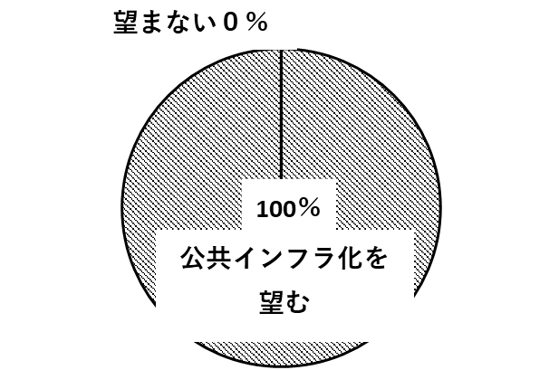

（筆者作成アンケートを基に作成）

グラフ６のアンケート結果から、回答した全社が送配電部門の公共インフラ化に賛成であることがわかった。その理由としては、「電力の自由化を先行している他国では基本となる方式である」ことや、「電力はライフラインであるため、競争を促すだけでは改善しないと考えられる」ことなどがアンケート結果から挙げられた。さらに、「適切な投資が行われるのであれば公共インフラ化に賛成である」との意見もあった。また、グラフ７のように、制度改革よりも事業の工夫を重視するかというアンケートに対しては、制度改革の方が重要であると考える会社が過半数を占めた。このことから、現状のままでは公平性に欠けていると感じている再エネ新電力会社が多いことがわかった。

【グラフ７】制度改革よりも事業の工夫を重視するかに関するアンケート結果
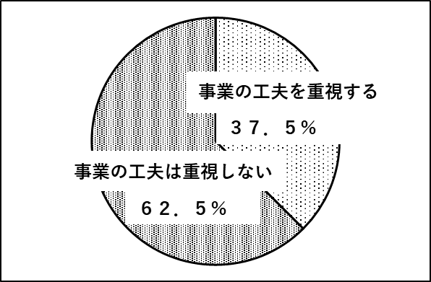
（筆者作成アンケートを基に作成）

4-3 卒FIT電力の囲い込み
１章で述べたように、日本ではFIT制度が導入されている。しかし、太陽光発電によって発電された電気は、FIT制度が始まる以前の2009年から余剰電力の買い取り制度が導入されており、それから10年が経つ2019年11月以降に、買い取り期間が満了する太陽光発電の設備が出てきた。そして、買い取り期間が満了した発電設備の電力(卒FIT電力とする)は、売電価格が安くなるため電力会社に売電するのではなく、多くが自家消費に利用されると考えられる。
しかし、この卒FIT電力を電力会社が引き続き買い取ることができれば、電力会社は再生エネ電力を調達することが出来る。ここで挙げられる課題は、どこの太陽光発電設備がいつ期間満了するかという情報は、買い取りの契約を結んでいる大手電力会社のみが把握しており、情報の不公平性が生じているということである。この情報を大手電力会社が新電力会社に対して開示し、より多くの再エネ電力を調達できるようにすることが、再エネ新電力会社にとって望ましい形であると言える。
グラフ８のアンケートの回答によると、卒FITの太陽光電力は、再エネであることや、地産電源であるために、再エネ新電力会社にとって貴重な電力であり、卒FIT電源の所在地の情報開示を義務化すべきとの意見が半数以上を占めた。反対に、「所在地の情報は個人情報に当たるため開示するリスクが大きい」との意見も存在した。この点は、特に注意が必要とされる個人情報の取り扱いに関わるため、同意を確実に得たうえで行われるべきである。

【グラフ８】卒FIT電源の所在情報開示の義務化に関するアンケート結果 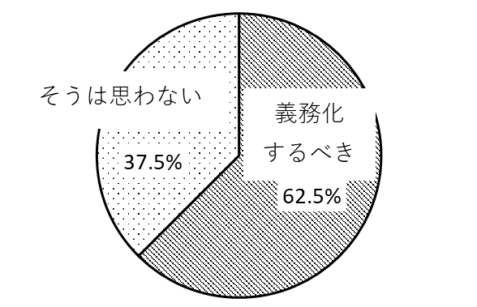
（筆者作成アンケートを基に作成）

さらに、卒FIT電力は蓄電池を製造している企業が、蓄電池を設置することを条件に高い価格で買い取ることを計画している事例もあるため、調達の競争が激しく行われると予想される。アンケートの回答では、「託送料の算定基準が不透明である」との意見もあり、卒FIT電源の所在情報に加えて、託送料の算定基準の情報に関しても情報の非対称性が存在することが明らかとなった。

以上のように、アンケートの結果から電力業界には様々な問題があることが判明した。その中でも今回私たちは、4-1で述べた売電における付加価値（環境貢献・社会貢献）の必要性の課題に注目することにした。特に、再エネ新電力会社の扱う電力が有する付加価値である、環境価値について検討していく。

5 再エネ新電力会社の台頭戦略
5-1 一次的環境価値の訴求
一次的環境価値とは、電力会社が再エネ電力を扱い、国全体のエネルギーシフトの流れを加速させるという、直接的な環境価値のことである。私たちは、この環境価値の有用性を需要家に理解してもらうことで、再エネ新電力会社の電気料金に付加価値優位性が生じ、需要増加が見込まれると考える。
一次的環境価値を訴求する方法として、再エネ電力の環境価値を内部化した電気料金の価格設定制度を導入するべきであると考えた。まず、環境価値の内部化とは、電力会社の電源構成のうち、再エネ電力の環境価値を、実際の電気料金から控除することである。そもそも、現状では再エネ電力の環境価値は非化石証書として電気と切り離されて取引されている。これは、流動的で形を持たない電気の性質上、どこで発電された電気であるかということを特定できないためである。そのため、再エネ新電力会社は、発電所から再エネ電力を購入するのとは別に、非化石証書として環境価値を購入している。この時点で、再エネ新電力会社は再エネ電力を購入するという形で無償の環境貢献をしていると捉えることができる。この無償の環境貢献を環境価値として実際の電気料金から控除することで、再エネ新電力会社の電気料金に付加価値優位性が生じるのではないかと考えた。環境価値は、非化石証書の価格を参考に１kwhあたり1.3円で換算した。そこから、電力会社の再エネ電源比率に応じて、電気料金から環境価値分を控除した。すると、次ページのグラフ９のように、再エネ新電力会社の実質電気料金は大きく下がり、大手電力会社よりもさらに安くなることが分かった。
このように、実際の価格では大きな差はなくとも、環境価値を考慮した実質価格では差が開くことを周知させることが、顧客獲得につながると考えた。

【グラフ９】環境価値を内部化した実質電気料金

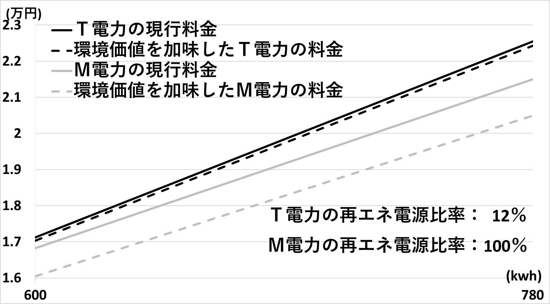（参考URL7,8,9,を基に筆者作成）

5-2 二次的環境価値の訴求
二次的環境価値とは、需要家が再エネを利用することで派生する間接的な環境価値のことである。私たちは、特に2つの二次的環境価値に着目していく。
1つ目は再エネ由来電力の利用企業のエコブランド化である。企業は再エネ電力を利用することで、RE100宣言、SDGs^{５}への取り組み、CSR活動^{６}などにより、環境貢献性の顧客や社会へのアピールが可能になる。そうすることでESG投資家^{７}からの評価や信頼が高まり、投資を呼び込むことが出来る。そして、こうした投資を活かし、さらなる環境貢献活動を行うことで、エコブランド化を強化・促進することができる。
エコブランド化の事例として、某ラジオ局ではAM波の基幹送信所で使用する電力を、すべて再エネで賄っており、ラジオのリスナーに環境貢献活動をアピールすることで、自社のエコブランド化を果たしている。
2つ目は、電力の地産地消による地域社会のエコブランド化である。まず、地域社会のエコブランド化には、地域の電力使用の効率化とエコ化、地域住民のエコブランド意識の向上の2つの要素が必要であると考える。
1つ目の要素である地域の電力使用の効率化とエコ化は、電力の地産地消を行うことで達成できると考える。電力の地産地消とは、地域で生産された電力をその地域で消費することである。これにより、送電する距離が短くなり、送配電ロス^{８}を抑制することで、効率化、エコ化を実現できると考えられる。
一般的に、送配電ロスの発電電力量に対する比率(送配電ロス率)はおよそ5％である。発電所でつくられた高圧電流(1万2000～2万3000ボルト)は、電気抵抗による送配電ロスを軽減させるために、約30万～50万ボルトという超高圧に昇圧して送り出され、その電気は、送電網経由で超高圧変電所に送られ、さらに鉄道や工場、ビル、住宅など、それぞれの規模や用途に応じた電圧に減圧され、複数の変電所を経由しながら各家庭に届けられる。このように発電所と需要地を結ぶためには、長距離の送電線が必要となる。電力は長い距離を移動することでロスが生じ、エネルギーを損失してしまう。
送配電ロス率の低減は、発電所における発電電力量の削減、すなわち燃料エネルギー資源の節約にもつながる。いまだ火力発電に多くを依存している日本では、CO₂が削減され地球温暖化防止にも寄与する。
また、電力の地産地消とは、基本的に消費地の近くに比較的小規模な発電施設を設置するという考えである（これを分散型電源という）。電源としては、工場廃棄物やバイオマスなど従来未利用だったエネルギー、太陽光や風力、波力、潮力、小型水力などの再エネが活用される。これにより、大型の火力系統電源に比べて化石燃料の依存度を低減できるため、再エネの使用を増加させることにつながり、環境負荷の抑制を促すことができる。このように、送配電ロスが少ない点と発電方法の環境負荷が小さい点から、電力の地産地消の消費スタイルはメリットが大きいと考えられる。
2つ目の要素である、地域住民のエコブランド意識の向上は、再エネ新電力会社による契約特典や、住民を巻き込んだ環境に関する地域貢献活動を行うことで達成できると考えられる。契約特典に関しては、環境に配慮した地域農産物などを特典として設け、地域住民に還元する。このように、地域住民へ環境に配慮した農産物や活動に接する機会を提供することでエコブランド意識の向上を図る。
この事例として、再エネ新電力会社のS社では地域の砂浜の清掃など、環境に関する活動を地域住民と共に行っている。

おわりに
本稿で私たちは、「再エネ新電力会社が台頭するためには、価格競争に拘泥するのではなく、付加価値を重視した事業戦略を採用するべきである」という仮説を設定した。この仮説の検証のためにパワーシフト・キャンペーンに所属する企業に対してアンケートを行ったが、アンケート結果からこの仮説はほぼ立証されたと考えられる。また、アンケート結果から再エネ新電力会社が抱えている課題は複数存在することが分かった。
その数ある課題の中でも、本稿では電力の付加価値、特に環境価値に着目し、最終的に環境価値の電気料金からの控除による同料金の実質化を行った。
また、発送電分離をはじめとした数々の改善策が講じられても、再エネ新電力会社と大手電力会社とのシェアの差は埋まらないということが判明したことから、この実質化の意義を認めた。このように、環境価値を電気料金から控除し、実質価格を見える化することで再エネ新電力会社の電気料金に優位性がもたらされるため、大手電力会社にも対抗でき得ると私たちは結論づける。
本稿において、電力業界の現状の問題を解決するための提案を考える中で、新たな課題が明らかとなった。本稿では、アンケートから得られたうちの課題の一部分に対してしか改善策を提案できていないため、今後は他の課題に対する施策も検討していく必要があると考える。

最後に訪問調査をさせて頂いた、Ｍ電力株式会社、Ｓ電力株式会社、そしてアンケートに回答頂いた全ての会社に感謝の意を表してこの論文を結ぶ。

【注釈】
１RE100：「Renewable Energy 100%」の頭文字をとって命名された、事業運営を100%再生可能エネルギーで調達することを目標に掲げる企業が加盟するイニシアチブのこと。
２パワーシフト・キャンペーン：再エネを中心とした持続可能なエネルギーを社会にむけて、電力のあり方を変えていくことを目的とした団体のこと。
３総括原価方式：電気を発電してから需要家に送るまでにかかる費用の合計額である「総括原価」に、一定の報酬を上乗せした金額が電気の販売収入に等しくなるような方法のこと。
４非化石証書：化石燃料を使用しないで発電された電気の価値を示す「非化石価値」を電気から切り離し、市場で取引できるように証書化したもの。
５SDGs：「Sustainable Development Goals」の略称。2015年の国連総会で採択された、持続可能な開発のための17のグローバルな目標のこと。
６CSR活動：「Corporate Social Responsibility」の略称。企業が自社の利益を追求するだけでなく、すべてのステークホルダーを視野に経済・環境・社会の活性化を目指す自発的な取り組みのこと。
７ESG投資家：環境(Environment)・社会(Social)・企業統治(Governance)に配慮している企業を重視・選別して投資を行う投資家のこと。
８送配電ロス：発電所から消費者(需要家)に届くまでの過程で、送電線や配電線の抵抗により、一部の電気エネルギーが熱として失われる現象のこと。

【参考文献】
1植田和弘 (2017)『再生可能エネルギー政策の国際比較 日本の変革のために』京都大学学術出版会
2奥村宏 (2011)『東電解体 巨大株式会社の終焉』東洋経済新報社
3金子勝（2013）『原発は火力より高い』岩波書店
4千葉恒久 (2013)『再生可能エネルギーが社会を変える 市民が起こしたドイツのエネルギー革命』現代人文社
5八田達夫 (2012)『電力システム改革をどう進めるか』日本経済新聞出版社
6安田陽 (2018)『送電線は行列のできるガラガラのそば屋さん？』インプレスR&D
7安田陽 (2018)『世界の再生可能エネルギーと電力システム 電力システム編』インプレスR&D
8安田陽 (2019)『世界の再生可能エネルギーと電力システム 経済・政策編』インプレスR&D
9山田光 (2012)『発送電分離は切り札か 電力システムの構造改革』日本評論社

【参考URL】
1経済産業省資源エネルギー庁HP
https://www.enecho.meti.go.jp/category/electricity_and_gas/electric/electricity_liberalization/what/
2経済産業省資源エネルギー庁（2019）「電気事業者の発電所数、出力」https://www.enecho.meti.go.jp/statistics/electric_power/ep002/xls/2016/1-H28.xlsx
3経済産業省資源エネルギー庁（2019）「登録小売電気事業者一覧」https://www.enecho.meti.go.jp/category/electricity_and_gas/electric/summary/retailers_list/
4エネルギー情報局HP
https://j-energy.info/?page=pps
5湘南電力株式会社HP
http://shonan-power.co.jp/shonan/#container-outer-40
6東京ガス株式会社HP
https://home.tokyo-gas.co.jp/power/ryokin/menu_waribiki/index.html
7東京電力エナジーパートナー株式会社HP
http://www.tepco.co.jp/ep/private/plan/
8みんな電力株式会社HP
https://minden.co.jp/personal/plan
9経済産業省資源エネルギー庁HP
https://www.enecho.meti.go.jp/category/electricity_and_gas/electric/nonfossil/katsuyou_joukyou/
10経済産業省資源エネルギー庁（2019）「平成30年度エネルギーに関する年次報告」https://www.enecho.meti.go.jp/about/whitepaper/2019pdf/
11経済産業省資源エネルギー庁（2019）「2019年度 統計表一覧 結果概要」
https://www.enecho.meti.go.jp/statistics/electric_power/ep002/pdf/2019/0-2019.pdf
12経済産業省資源エネルギー庁（2018）「平成29年度 エネルギー白書」
https://www.enecho.meti.go.jp/about/whitepaper/2018gaiyou/whitepaper2018pdf_h29_nenji.pdf
13電力広域的推進機関HP
https://www.occto.or.jp/
14パワーシフト・キャンペーンHP
http://power-shift.org/choice/

【調査協力企業】
・みんな電力株式会社（アンケートの添削・2019年7月3日訪問）
・湘南電力株式会社 （2019年7月9日訪問）
・パワーシフト・キャンペーンに参加している企業のうちアンケートに回答していただいた再エネ新電力会社8社

